重算传输有效率

今日查看江苏省无锡市7月份的传输有效率时发现，7月6日全省的传输有效率全部低于15%，日常工作每天都会查看传输有效率并保证数据及时交换至部里确保传输有效率，现突然发现7月6日传输有效率不对，请求重新计算江苏省7月份的数据传输有效率

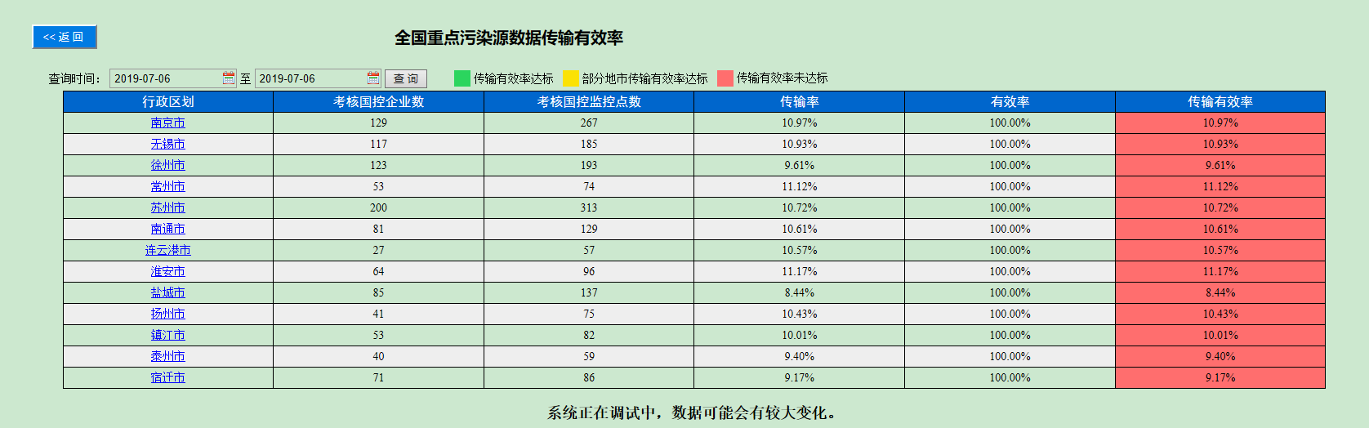

Regioncode：320000000

重算时间：2019-7-1至2019-7-31